Groupe 14 :Questionnaire n°2

Les retours du premier questionnaire

Pour le site, concernant le footer nous vous faisons cette proposition:

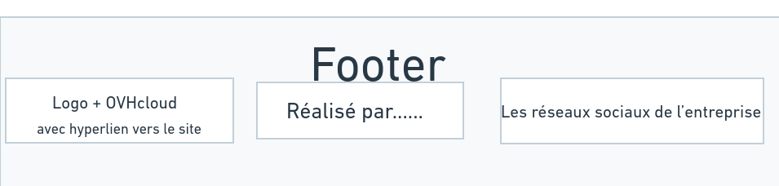
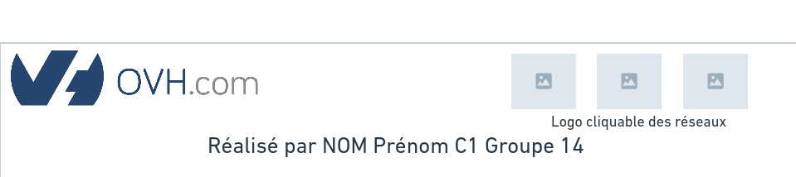
Zonning :

WireFrame :

Réponse :

Pour le contenu des pages Statistiques et Services :

La page Statistiques va regrouper des données chiffrées sur l’entreprise :

- Économique
- Les employés
- Leurs bien matériel (nombre de serveurs ect..)

Donc des données chiffrées qui vont permettre de comprendre l’importance de l’entreprise, sa taille, son envergure mais pas seulement d’un point de vue économique.

Réponse :

La page des Services va, elle, se concentrer sur les services que propose l’entreprise (se qu’elle vend) :

- hébergement serveur
- cloud privé
- Service Internet (box internet)

Réponse :

Nous avons évoqué « plan financier», c’est le terme que nous avons utilisé pour désigner un rapport d’un ensemble de données économique de l’entreprise.(voir questionnaire 1)

Nous avons déjà proposé des palettes de couleurs et une police d’écriture dans le questionnaire précédent. Étant déjà validés nous ne ferons pas d’autres propositions.

Pour le choix de couleurs des différents éléments :


Cette couleur pour la barre de navigation
( écriture en blanc)


Cette couleur pour le footer (écriture en blanc )



Cette couleur nous allons l’utiliser pour le fond des titres des pages
(possiblement en fond de page ,en dégradé avec opacité réduite pour la page environnement avec comme exemple ci-dessous)


Cette couleur pour le fond de certaines pages

(en opacité réduite)

Réponse

Pour les boutons nous aurons différents types selon les usages.

Un des boutons qui se trouvera sur chaque page est un bouton flèche du haut qui remonte en haut de la page, placé en bas à droite
(opacité réduite puis opacité à 100% lors du passage de la souris ou l’arrivée en bas de page)

Dans le footer et la page d’accueil il y aura des images cliquable donc considéré comme des boutons

Les images sont présentées en bloc avec le texte comme dans le wireframe validé au questionnaire n°1.

Pour les espacements, suivant notre zonning chaque bloc (image et paragraphe) est espacé pour ne pas que la page soit chargée et compacte
Il y a aussi un espacement entre le dernier bloc et le footer
ainsi que entre la barre de navigation, le titre de page et le premier bloc

Questions

Pour la page environnement on aimerait faire une ligne chronologique ( comme par exemple celle montrée en cours pour l’histoire de l’entreprise)
Elle mettra en avant l’évolution des avancées pour l’écologie au fil du temps

De plus pour la page environnement et peut-être pour d’autres pages si le besoin se présente, serait-il possible de faire des boutons renvoyant a des sources ou pdf beaucoup plus détaillée avec des points techniques plus avancés

Réponse:

